הגדרת מיילים בחלונות 2012

צריך להיכנס ל iis 6.0 manager

ולא ל – IIS  הרגיל

ושם להגדיר:

1. גודל קובץ

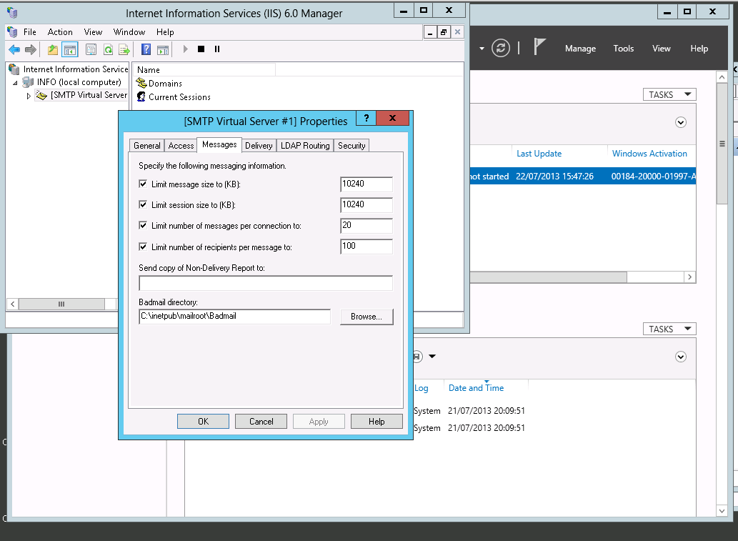

1. RELAY מקומי

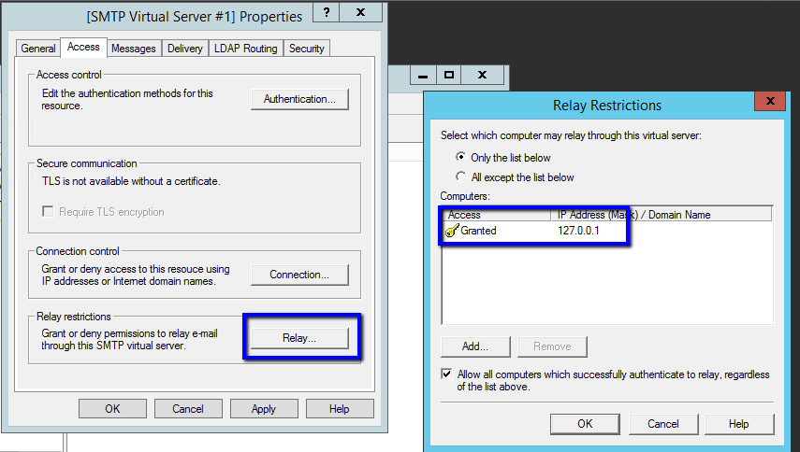

1. הגדרה היכן נמצא השרת המקומי בקובץ ה web.config

<add key="Win2012" value="Y"/>

<add key="SMTP_Host" value="127.0.0.1" />